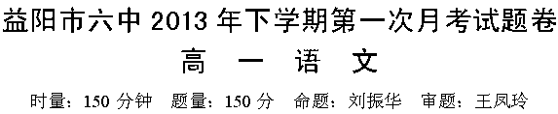
一、语言基础运用（共15分 每小题3分）
1．下列词语中加点字的注音全对的一项是 （ ）
A.彳亍(chù) 寂寥（liáo） 惆怅（chàng）
B.荡漾（yàng） 河畔(bàn) 漫溯（shuò）
C.戮力（lǔ） 惊愕（è） 飨士卒（xiǎng）
D.遒劲（jìn） 颓圮（qǐ） 彷徨（huáng）
2．下列词语中，没有错别字的一项是 （ ）
A. 瞋目 蛮夷 震慑 图穷匕现 B. 箕踞 峥嵘 扼腕 头晕目眩
C. 笙萧 浮藻 窒息 星晖斑斓 D. 凄惋 牌匾 忸怩 天仑之乐
3．下列各句中，加点的熟语使用恰当的一项是 （ ）
A.在商业竞争日益激烈的今天，商家如果头脑迟钝、麻木的话，不知不觉就会使他人陷于“人为刀俎，我为鱼肉”的境地
B.小周这次获得头奖那是预料之中的事，“项庄舞剑，意在沛公”嘛！组委会的颁奖是早就谋划好了的。
C.历来人们都称颂荆轲“士为知己者死”的精神，我认为如果单从这个角度理解“刺秦”的行为是远远不够的。
D.大堰河逢人便夸赞自己的儿子，就连做梦也情不自禁地盼望儿子得到幸福。
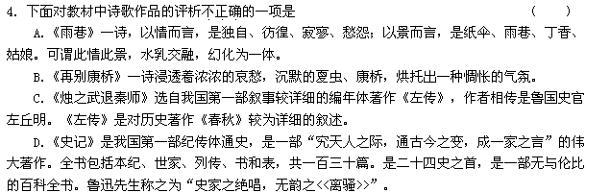5．下列各句中，没有语病的一句是 （ ）
A．在这本书里，并没有给读者多少正面的鼓励和积极的启示，相反，其中一些情节的负面影响倒是不少。
B．在各种广告的影响下，有些家长希望通过保健品和补品来提高和增长孩子的智力，这种想法是儿童教育中的一个误区。
C．据了解，中国移动武汉分公司针对春节期间手机短信密集发送，对今年的发送量进行了预测，并事前做好了准备工作。
D．2013年9月8日，在刚刚结束的第十二届全运会田径项目男子100米决赛中，脚蹬粉色战靴的北京选手张培萌以10秒08的成绩获得金牌。
二、诗歌鉴赏：
阅读《雨巷》的开头和结尾两节，回答6～7题。（4分）

（一） （二）
撑着油纸伞，独自 撑着油纸伞，独自
彷徨在悠长、悠长 彷徨在悠长，悠长
又寂寥的雨巷， 又寂寥的雨巷，
我希望逢着 我希望飘过
一个丁香一样的 一个丁香一样的
结着愁怨的姑娘。 结着愁怨的姑娘。
6．诗一开始用“悠长”“寂寥”的雨巷表明了居住地的____①____，以细雨表现了____②____的天气特点。
7．结尾重复了开头，它的作用是_______①_____________________但把“逢着”改为“飘过”，又说明了__________________②______________的心态特征。
8．阅读下面这首唐诗，然后回答问题。（8分）
秋 词^{①}
刘禹锡
自古逢秋悲寂寥，我言秋日胜春朝。
晴空一鹤排云^{②}上，便引诗情到碧霄。
[注释]①《秋词》共二首，此诗是第一首，是刘禹锡被贬朗州时的作品。②排云：冲天。
（1）一、二两句表露了刘禹锡怎样的心境？是用什么手法表现的？（4分）
答：

（2）秋天可写的景物很多，刘禹锡在诗中为什么只写冲天而上的一鹤？有何深意？（4分）
答：

三、文言文阅读（共23分，共6小题）
阅读下面的文言文，完成10—12题。
(苏秦)说秦王书十上,而说不行。黑貂之裘敝,黄金百斤尽。资用乏绝,去秦而归。负书担囊,形容枯槁,面目黧黑,状有愧色。归至家,妻不下纴,嫂不为炊,父母不与言。乃夜发书，陈箧数十，得太公《阴符》之谋，伏而诵之，简练以为揣摩。读书欲睡，引锥自刺其股，流血至足，曰：“安有说人主不能出其金玉锦绣，取卿相之尊者乎？”期年，揣摩成，乃说赵王于华屋之下。抵掌而谈，赵王大悦封为武安君受相印革车百乘锦绣千纯白璧百双黄金万镒以随其后约从散横以抑强秦故苏秦相于赵而关不通。当此之时，天下之大，万民之众，王侯之威，谋臣之权，皆欲决于苏秦之策。不费斗粮，未烦一兵，未战一士，未绝一弦，未折一矢，诸侯相亲贤于兄弟。夫贤人任而天下服，一人用而天下从。故曰式于政，不式于勇，式于廊庙之内，不式于四境之外。当（苏）秦之隆，黄金万镒为用，转毂连骑，煊煌于道路，山东之国，从风而服，使赵大重。将说楚王，路过洛阳，父母闻之，清宫除道，张乐设饮，郊迎三十里；妻侧目而视，侧耳而听；嫂蛇行匍匐，四拜自跪而谢。苏秦曰：“嫂，何前倨而后卑也。”嫂曰：“以季子之位尊而多金。”苏秦曰：“嗟乎!贫穷则父母不子，富贵则亲戚畏惧。人生世上，势位富贵盖可忽乎哉!”
9．下列加点词的解释不正确的一组是（ ）
A．妻不下纴,嫂不为炊 炊：做饭
B．简练以为揣摩 简练：简明精练
C．当（苏）秦之隆，黄金万镒为用 隆：高位
D．嫂，何前倨而后卑也 倨：傲慢
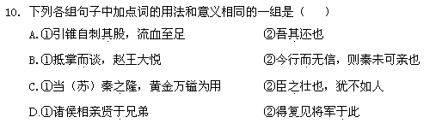
11.下列对原文有关内容的概括和分析，不正确的一项是 （ ）
A．苏秦耗尽资用，游说秦王没有成功，狼狈还家，受到家人蔑视。
B．苏秦不怕失败，发奋读书，刻苦钻研，充满自信，终于成功。
C．苏秦游说赵王，受到重用，一时间合纵策略遍行于天下诸侯各国。
D．苏秦衣锦还乡，家人大事欢迎，他嫂子前倨后恭最让人觉得好笑。
12. 下列用“∕”给文中画波浪线的部分的断句，正确的一项是 （ ）
A.赵王大悦/封为武安君/受相印/革车百乘/锦绣千纯/白璧百双/黄金万镒/以随其后/约从散横/以抑强秦/故苏秦相于赵而关不通。
B.赵王大悦/封为武安/君受相印/革车百乘/锦绣千纯/白璧百双/黄金万镒/以随其/后约从散横以抑强秦/故苏秦相于赵而关不通。
C.赵王大悦/封为武安君/受相印革车/百乘锦绣千纯/白璧百双/黄金万镒/以随其后/约从散横/以抑强秦/故苏秦相于赵而关不通。
D.赵王大悦/封为武安/君受相印革车百乘/锦绣千纯/白璧百双/黄金万镒以随其/后约从散横以抑强秦/故苏秦相于赵而关不通。
13．将上文中画线的句子译成现代汉语（11分）
① 资用乏绝,去秦而归。
。（3分）
② 期年，揣摩成，乃说赵王于华屋之下。
。（4分）
③ 嫂蛇行匍匐，四拜自跪而谢。(4分)

14．古诗文默写。（6选5，每空1分，共10分）
（1）曾记否， ， （毛泽东《沁园春·长沙》）
（2）像梦中飘过//一枝丁香的， ；她静默地远了，远了， ，走尽这雨巷。 （戴望舒《雨巷》）
（3）软泥上的青荇， ； ，我甘愿做一条水草！
（徐志摩《再别康桥》）
（4）高渐离击筑， ，为变徵之声， 。
（《战国策·荆轲刺秦王》）
（5）士皆瞋目，发尽上指冠。 ，
（《战国策·荆轲刺秦王》）
（6）又前而为歌曰：“ ， ”
（《战国策·荆轲刺秦王》）
五、现代文阅读 (21分)
阅读下面的文字，完成15一18题。
不朽的失眠
张晓风
他落榜了！一千二百年前。榜纸那么大那么长，然而，就是没有他的名字。啊！竟单单容不下他的名字“张继”那两个字。
考中的人，姓名一笔一划写在榜单上，天下皆知。奇怪的是，在他的感觉里，考不上，才更是天下皆知，这件事，令他羞惭沮丧。
离开京城吧！议好了价，他踏上小舟。本来预期的情节不是这样的，本来也许有插花游街、马蹄轻疾的风流，有衣锦还乡、袍笏加身的荣耀。然而，寒窗十年，虽有他的悬梁刺股，琼林宴上，却并没有他的一角席次。
船行似风。
江枫如火，在岸上举着冷冷的爝焰，这天黄昏，船，来到了苏州。但，这美丽的古城，对张继而言，也无非是另一个触动愁情的地方。
如果说白天有什么该做的事，对一个读书人而言，就是读书吧！夜晚呢？夜晚该睡觉以便养足精神第二天再读。然而，今夜是一个忧伤的夜晚。今夜，在异乡，在江畔，在秋冷雁高的季节，容许一个落魄的士子放肆他的忧伤。江水，可以无限度地收纳古往今来一切不顺遂之人的泪水。
这样的夜晚，残酷地坐着，亲自听自己的心正被什么东西啮食而一分一分消失的声音。并且眼睁睁地看自己的生命如劲风中的残灯，所有的力气都花在抗拒，油快尽了，微火每一刹那都可能熄灭。然而，可恨的是，终其一生，它都不曾华美灿烂过啊！
江水睡了，船睡了，船家睡了，岸上的人也睡了。惟有他，张继，睡不着。夜愈深，愈清醒，清醒如败叶落余的枯树，似梁燕飞去的空巢。
起先，是睡眠排拒的他。（也罢，这半生，不是处处都遭排拒吗？）而后，是他在赌气，好，无眠就无眠，长夜独醒，就干脆彻底来为自已验伤，有何不可？
月亮西斜了，一副意兴阑珊的样子。有乌啼，粗嗄嘶哑，是乌鸦。那月亮被它一声声叫得更黯淡了。江岸上，想已霜结千草。夜空里，星子亦如清霜，一粒粒零落凄绝。
在须角在眉梢，他感觉，似乎也森然生凉，那阴阴不怀好意的凉气啊，正等待凝成早秋的霜花，来贴缀他惨淡少年的容颜。
江上渔火二三，他们在干什么？在捕鱼吧？或者，虾？他们也会有撒空网的时候吗？世路艰辛啊！即使潇洒的捕鱼的，也不免投身在风波里吧？然而，能辛苦工作，也是一种幸福吧！今夜，月自光其光，霜自冷其冷，安心的人在安眠，工作的人去工作。只有我张继，是天不管地不收的一个，是既没有权利去工作，也没福气去睡眠的一个……
钟声响了，这奇怪的深夜的寒山寺钟声。一般寺庙，都是暮鼓晨钟，寒山寺庙敲“夜半钟”，用以惊世。钟声贴着水面传来，在别人，那声音只是睡梦中模糊的衬底音乐。在他，却一记一记都撞击在心坎上，正中要害。钟声那么美丽，但钟声自己到底是痛还是不痛呢？既然失眠，他推枕而起，摸黑写下“枫桥夜泊”四字。然后，就把其余二十八字照抄下来。我说“照抄”，是因为那二十八个字在他心底已像白墙上的黑字一样分明凸显：
月落乌啼霜满天，
江枫渔火对愁眠。
姑苏城外寒山寺，
夜半钟声到客船。
感谢上苍，如果没有落第的张继，诗的历史上便少了一首好诗，我们的某一种心情，就没有人来为我们一语道破。
一千二百年过去了，那张长长的榜单上（就是张继挤不进去的那纸金榜）曾经出现过的状元是谁？哈！管他是谁。真正被记得的名字是“落第者张继”。有人会记得那一届状元披红游街的盛景吗？不！我们只记得秋夜的客船上那个失意的人，以及他那场不朽的失眠。
15.请从文章结构方面说说“船行似风”一句在文中的作用。（25字以内）（6分）
答：
16.用最简洁的语言回答下面的问题。
⑴作者说，“钟声贴着水面传来”，“在他，却一记一记都撞击在心坎上”。在作者看来，这钟声对张继起着什么作用？（6字以内）（2分）
答：
⑵倒数第二段画线句子中的“某一种心情”所指的是什么样的心情？（15字以内）（3分）
答：
17.文章最后一段说，当年的状元已被人遗忘，不朽的诗篇却使落榜者张继不朽。这一事实告诉我们怎样一个道理？ （50字以内）（6分）
答：

18.下列对文章的鉴赏，不正确的两项是 （ ）（ ） （4分）
A.这篇文章中，作者将联想和想象发挥得淋漓尽致，由一首七绝演绎出的故事，人物形象鲜明，感情跌宕起伏，意蕴丰富，可谓推陈出新。
B.文章前半部分写了张继的失意落魄，讽刺他消极悲观的一面，后面则写了张继因诗而不朽，赞扬他能正视现实的精神。
C.文章的标题一语双关：失眠既指夜不能寐的忧愁，又指超脱人世进入一种新的境界。
D.捕鱼者“也有撒空网的时候”，“也不免投身在风波里，”含有深刻的人生哲理：生活不会一帆风顺，困难挫折在所难免。
E．一般人解读“夜半钟声到客船”一句，都说不仅衬托了夜的静谧，而且揭示了夜的深永和清寥，将张继当时种种难以言传的心理感受都表达出来了。可是我们从这篇文章中却读到了另一番意味。
- 语言文字运用（共12分，共3小题）
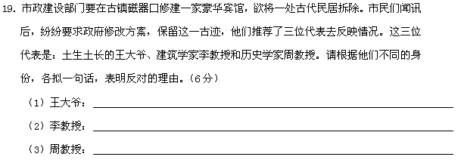
20．根据语境，在横线上补写妈妈说的话，要求语言表达简明、得体。（2分）
一个孩子拿着一个橘子，问妈妈：“为什么橘子不能拿来就吃，而要剥皮呢？”妈妈答：“那是橘子在告诉你，你想要得到的东西，不是伸手就能得到，而是要付出相应的劳动。”小孩子又问：“为什么橘子里的果肉是分成一小瓣一小瓣的，而不是一个完整的呢？”妈妈答：“那是橘子在告诉你， 。”

21．根据所给小诗的形式和修辞手法，以“父爱”为话题仿写。（4分）
母爱是一缕阳光，
让你的心灵即使在寒冷的冬天也能感到温暖如春；
母爱是一泓清泉，
让你的情感即使蒙上岁月的风尘也依然纯洁明净。

六、写作（共60分，共1个小题）
22．阅读下面的材料，按要求作文。（60分）
“世界上没有两片相同的叶子”，十五六年的美丽人生中，我们遇见过许许多多不同的人。他们之中总有人以其独特的个性特征，给我们留下深刻的印象，同时也留下无尽的思考。
请以“有这样一个‘怪人’”为题，写一篇800字左右的作文。
要求：①灵活调动刻画人物形象的多种手段，诸如心理描写、动作描写、语言描写、外貌描写、正面描写、侧面描写、细节描写和场面描写等。②处理好叙事与各种描写刻画手段之间的关系，以叙事为经，以刻画为纬，纵横交织，自然搭配，不因事害描，不以描乱事。③人物形象个性鲜明，形神兼备，真正做到“传神”。
参考答案：
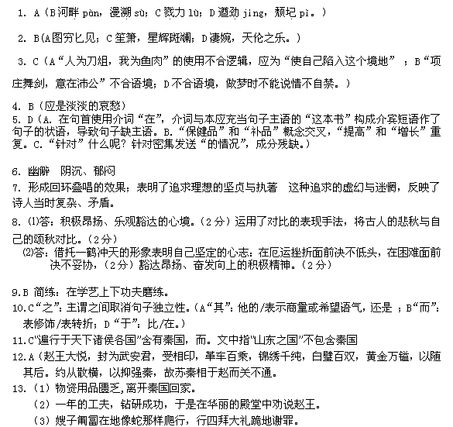附[译文]
(苏秦)游说秦王,上书进言十次,他游说的内容(指连横策略)得不到实行。黑貂皮衣破了,百斤黄金用光了。资用匮乏,离开秦国回家。他挑着书囊，体态憔悴，面容黄黑，带有惭愧的样子。回到家里，妻子不从织布机上下来迎接他，嫂子不给他做饭，父母不跟他说话。于是他在夜间打开书籍（攻读），摆开十几个书箱，找到姜太公的兵书《阴符》的谋略，伏案诵读，选来熟习，探求它的真谛。读书困倦想睡，就拿起锥子刺自己的大腿，血流到脚上，他说：“哪里有游说君王不能让他们拿出金玉锦绣，取得卿相尊位的呢？”一年的工夫，钻研成功，于是在华丽的殿堂中博得赵王的赏识。（拜见游说赵王）亲密交谈，赵王非常高兴，封他为武安君，授给相印，随后赏赐他兵车百辆锦绣千匹，白璧百双，黄金万镒。缔结合纵离散连横，来抑制强大的秦国，所以苏秦在赵国为相，函谷关封闭（六国不跟秦国沟通）。这时候，那么广大的天下，那么众多的人民，那么威严的王侯，那么有权势的谋臣，都要取决于苏秦的策略。没有耗费一斗粮食，没有烦劳一兵一卒上阵打仗，没有扯断一根弓弦，没有弄折一支羽箭，诸侯之间相互亲近胜过亲兄弟。贤能的人得到任用天下人服从，一个人被重用天下人跟随。所以说，（有效的谋略）用在政治上，不用在勇武上，用在朝廷之内，不用在边境之外。当苏秦身在高位的时候，黄金万镒随他使用，车轮飞转，马队相连，在道路上光彩夺目，六国诸侯，闻风服从，使赵国的地位十分显要。（苏秦）将要去游说楚王，路过洛阳，父母听到消息，收拾房屋清扫道路，安排乐队设置酒宴，到城郊三十里之外迎接；妻子不敢正眼看他，侧着耳朵听他说话；嫂子匍匐在地像蛇那样爬行，行四拜大礼跪地谢罪。苏秦说：“嫂子，为什么先前那样傲慢，如今又这样卑躬屈膝呢？”他嫂子答：“因为现在你地位尊显、钱财富裕的缘故。”苏秦说道：“唉！一个人如果穷困落魄，连父母都不把他当儿子，然而一旦富贵显赫之后，亲戚朋友都感到畏惧。一个人活在世界上，权势和富贵怎么能忽视不顾呢！”
14． 略
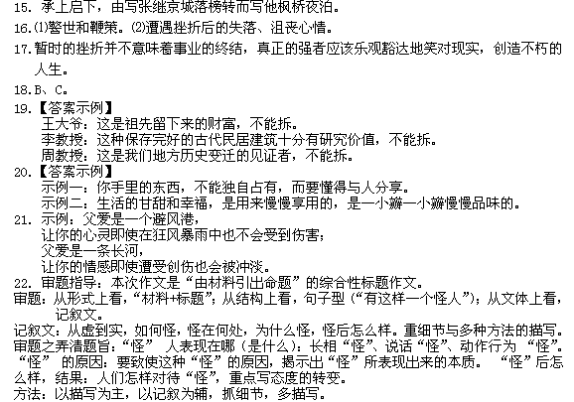参考例文
有这样一个“怪人”
我又看见那个怪人了。
我披着冬日里一天中最后一丝黑暗起了身，顶着酸痛的眼皮，打着哆嗦出了门，迎面而来的是那一阵阵鬼嚎似的风，吓得我面部抽搐了一下。我想，这么冷的天，只有我会早起吧！
还有那个怪人，他也早起了。
我以三步一歇，十步一坐的速度在江边跑着，趁着灰蒙蒙的天，我看见了他，一个男人，一个看似退了休的大伯，一条简便的裤子加上上半身厚实的大衣。我猜里面肯定裹了几层毛衣，大清早吹着冷风，站在江边——唱歌。他的头发早已被风吹乱，面部上的皱纹仿佛写满了他的辛酸，但眼神却坚定地盯着水面，唱着一首老旧的歌曲：我们的家乡，在希望的田野上啊……
大冷天不在家里睡觉，早起唱歌，真是怪人！
听他口音就知道应该是广东人。说实话，他唱歌的歌声有着广东人发音特点，声音并不厚实，但更多的，是一种扯着嗓子唱歌的感觉。仿佛将那个本不高大的身躯的所有力量扯了出来。我心里很无情的下了个定论——他这样的怪人不适合唱歌。不只我这样认为，连偶尔过路的人走过时，也会用一种看笑话的眼光望着他，仿佛这怪人本身是一个笑话似的，甚至还有人当众说出一句大家的心声：真难听。然后大家又会心地笑起来。
我望着他的背影，真的像一个笑话。
原来他是一个疍家人。这是一次坐在那休息时无意听见一些阿姨们在讨论他是收集到的信息。说起来也奇怪，那个怪人虽敢在大庭广众下唱歌，却非常内向，从不与人打招呼。偶尔有人叫好，他也只是点头道谢。阿姨们说，他告诉她们他从小喜欢唱歌，一直都喜欢，退休了还喜欢。看到江水就有一种温馨的属于疍家的回忆，所以他对着江水唱歌。说罢，那群阿姨又不怀好意笑了起来。
我突然觉得我与那群阿姨才是一个笑话。
因为我不禁想来了史铁生。如果坚持梦想，他就是怪人，那么谁又是正常人呢？难道是那些早忘记最初梦想，笑话那些与普通人不一致的人么？在这个世界上，谁都有个自由追求梦想与回忆的方式与权利，哪怕他头已白，年已老。
不知不觉，太阳升上来了，朝阳照在这位“怪人”的身上，真美！
点评：本文在选材上，将视野投向社会，较单写校友生活者开阔；从立意上，不止于写怪人之怪，更写出这“怪”的内涵——追求梦想，同时还带批判的色彩；写作手法上，用了记叙、描写和议论结合较好。

